中文域名解析操作指引
- 登录CONAC网上名称注册管理系统：
https://shenbao.conac.cn
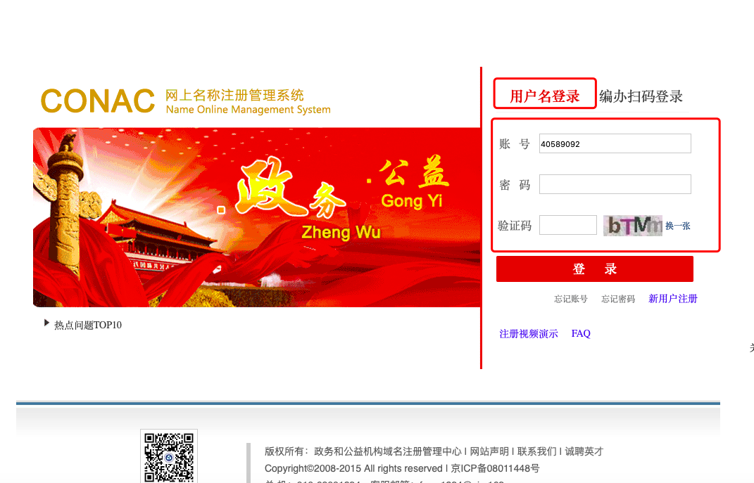

输入账号、密码及验证码。
2、进入系统后，点击网站名称管理—域名业务管理：
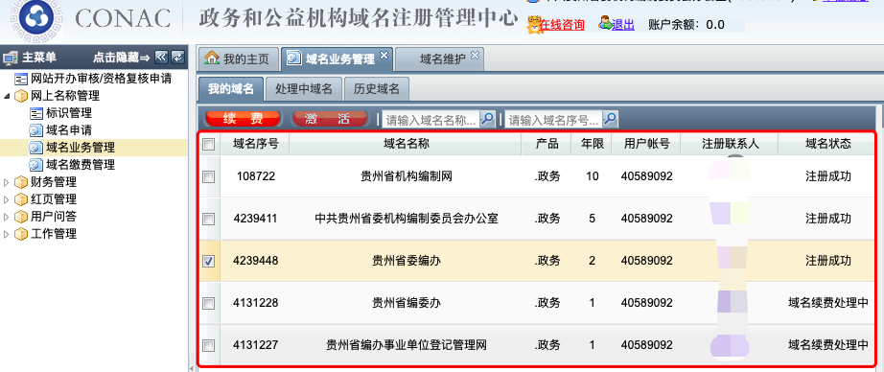
向右滑动红框区域：
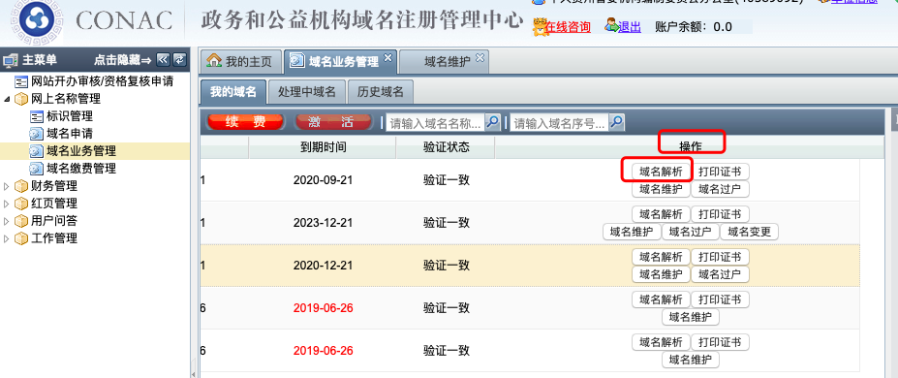
找到【操作】栏，点击【域名解析】至：
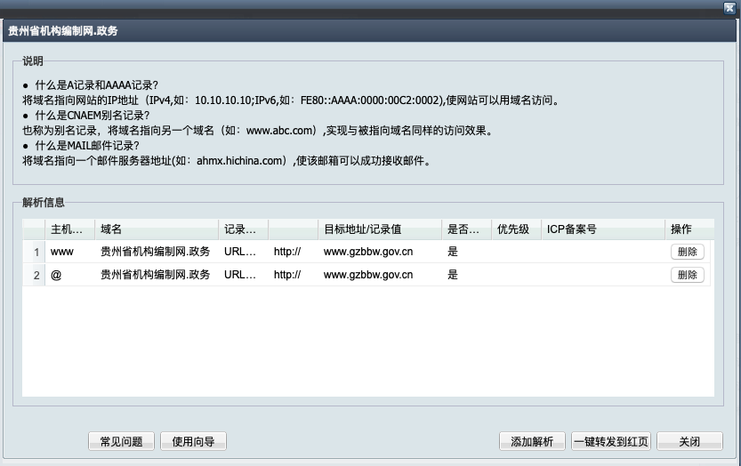

注：以上截图以省委编办域名为例，若未解析过，解析信息默认为空。
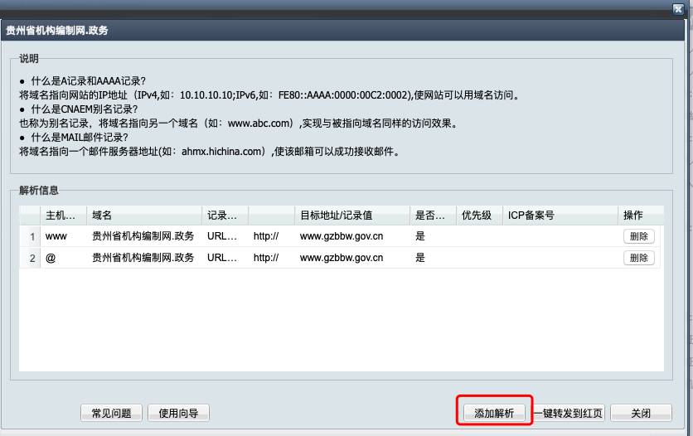
点击【添加解析】至：
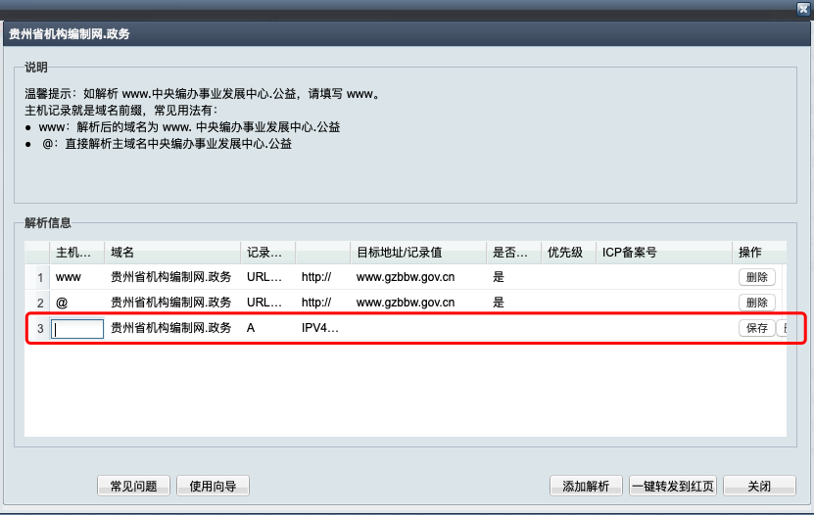

解析信息默认为空，常规添加www和@两个主机名，如下图所示：
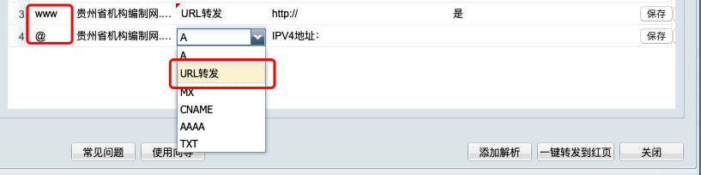
记录类型选择【URL转发】；
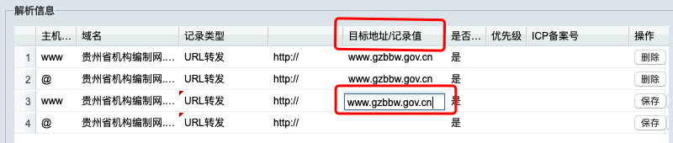
目标地址/记录值：填写网站地址，如上图。
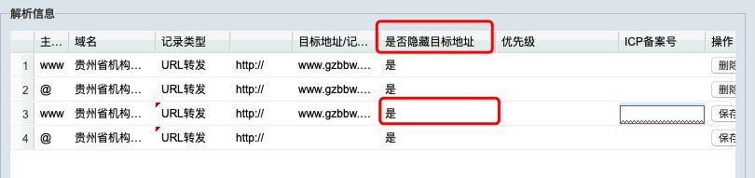
是否隐藏目标地址，选择【是】，优先级默认，如上图。
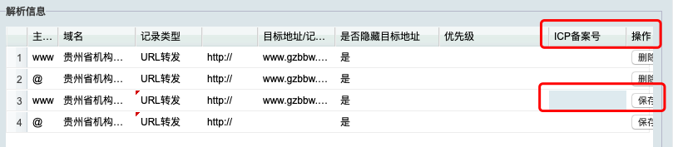
填入ICP备案号后点击保存即可。

